ОТЧЁТ
по практической работе 11.8
«Анализ доменной инфраструктуры и выполнение атак на Active Directory»
2026

СОДЕРЖАНИЕ
1. Цели работы 1
2. Используемые инструменты 1
3. Тестовый стенд 2
4. Задание 1. Анализ доменной инфраструктуры 2
5. Задание 2. Выполнение атак 3
5.1. Атака Pass-the-Hash (Mimikatz) 3
5.2. Атака NTLM Relay (Impacket) 5
5.3. Атака Pass-the-Ticket (Mimikatz) 7
5.4. Атака Kerberoasting (Impacket / Rubeus) 8
6. Заключение 10

1. Цели работы
- получить опыт проведения анализа доменной инфраструктуры с использованием ПО BloodHound;
- выполнить атаки в тестовой инфраструктуре: Pass-the-Hash (Mimikatz), NTLM Relay (Impacket), Pass-the-Ticket (Mimikatz), Kerberoasting (Rubeus / Impacket).

2. Используемые инструменты
Инструмент | Назначение
SharpHound | Сбор данных об объектах Active Directory (пользователи, группы, сессии, ACL) для последующего анализа
BloodHound CE + Neo4j | Визуализация и анализ связей в домене, построение графов путей атаки
Mimikatz | Извлечение учётных данных и билетов Kerberos из памяти LSASS; атаки Pass-the-Hash и Pass-the-Ticket
Impacket (ntlmrelayx, GetUserSPNs) | Ретрансляция NTLM-аутентификации; запрос сервисных билетов Kerberos (Kerberoasting)
Rubeus | Взаимодействие с Kerberos из Windows: запрос и выгрузка билетов служб (Kerberoasting)
John the Ripper | Подбор паролей по перехваченным хешам (NetNTLMv2, krb5tgs) со словарём и правилами мутации

3. Тестовый стенд
Работа выполняется в изолированной тестовой инфраструктуре домена acme.skb. Подключение к стенду осуществляется по VPN (WireGuard), доступ к виртуальным машинам — по протоколу RDP.
Машина | IP-адрес | Роль
kali | 10.0.30.12 | Kali Linux — машина атакующего (BloodHound, Impacket, John the Ripper)
ws01 | 10.0.30.11 | Windows — рабочая станция домена (учётная запись ACME\student)
dc01 | 10.0.20.51 | Windows Server — контроллер домена acme.skb

4. Задание 1. Анализ доменной инфраструктуры
На рабочей станции ws01 запущен коллектор SharpHound, который собирает информацию об объектах домена (пользователи, группы, компьютеры, сессии, права) через LDAP и API Windows:
.\SharpHound.exe -c All -d acme.skb
Сбор завершён успешно: обработан 104 объекта домена, результаты сохранены в ZIP-архив («SharpHound Enumeration Completed... Happy Graphing!»).
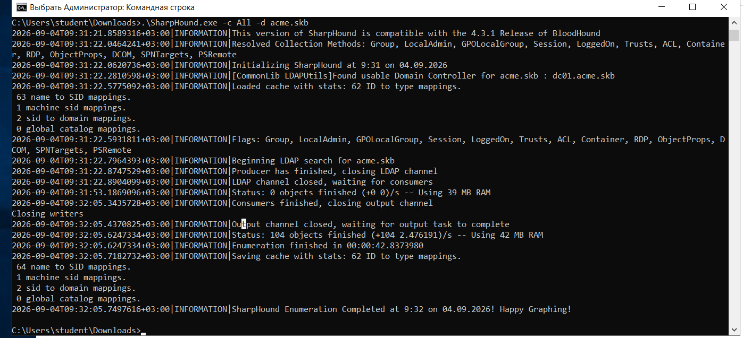
Рисунок 1 — Успешное завершение сбора данных коллектором SharpHound на ws01
На машине kali запущены база данных Neo4j и BloodHound Community Edition (команда bloodhound-start, веб-интерфейс http://127.0.0.1:8080, учётные данные по умолчанию admin/admin). ZIP-архив коллектора загружен в BloodHound, после чего построен граф, отображающий всех пользователей группы «Администраторы домена» (Domain Admins).
По графу видно, что членами группы являются: ALICE@ACME.SKB, ITSUPPORT@ACME.SKB, АДМИНИСТРАТОР@ACME.SKB и STUDENT@ACME.SKB. Это означает, что компрометация любой из этих учётных записей даёт атакующему контроль над доменом.
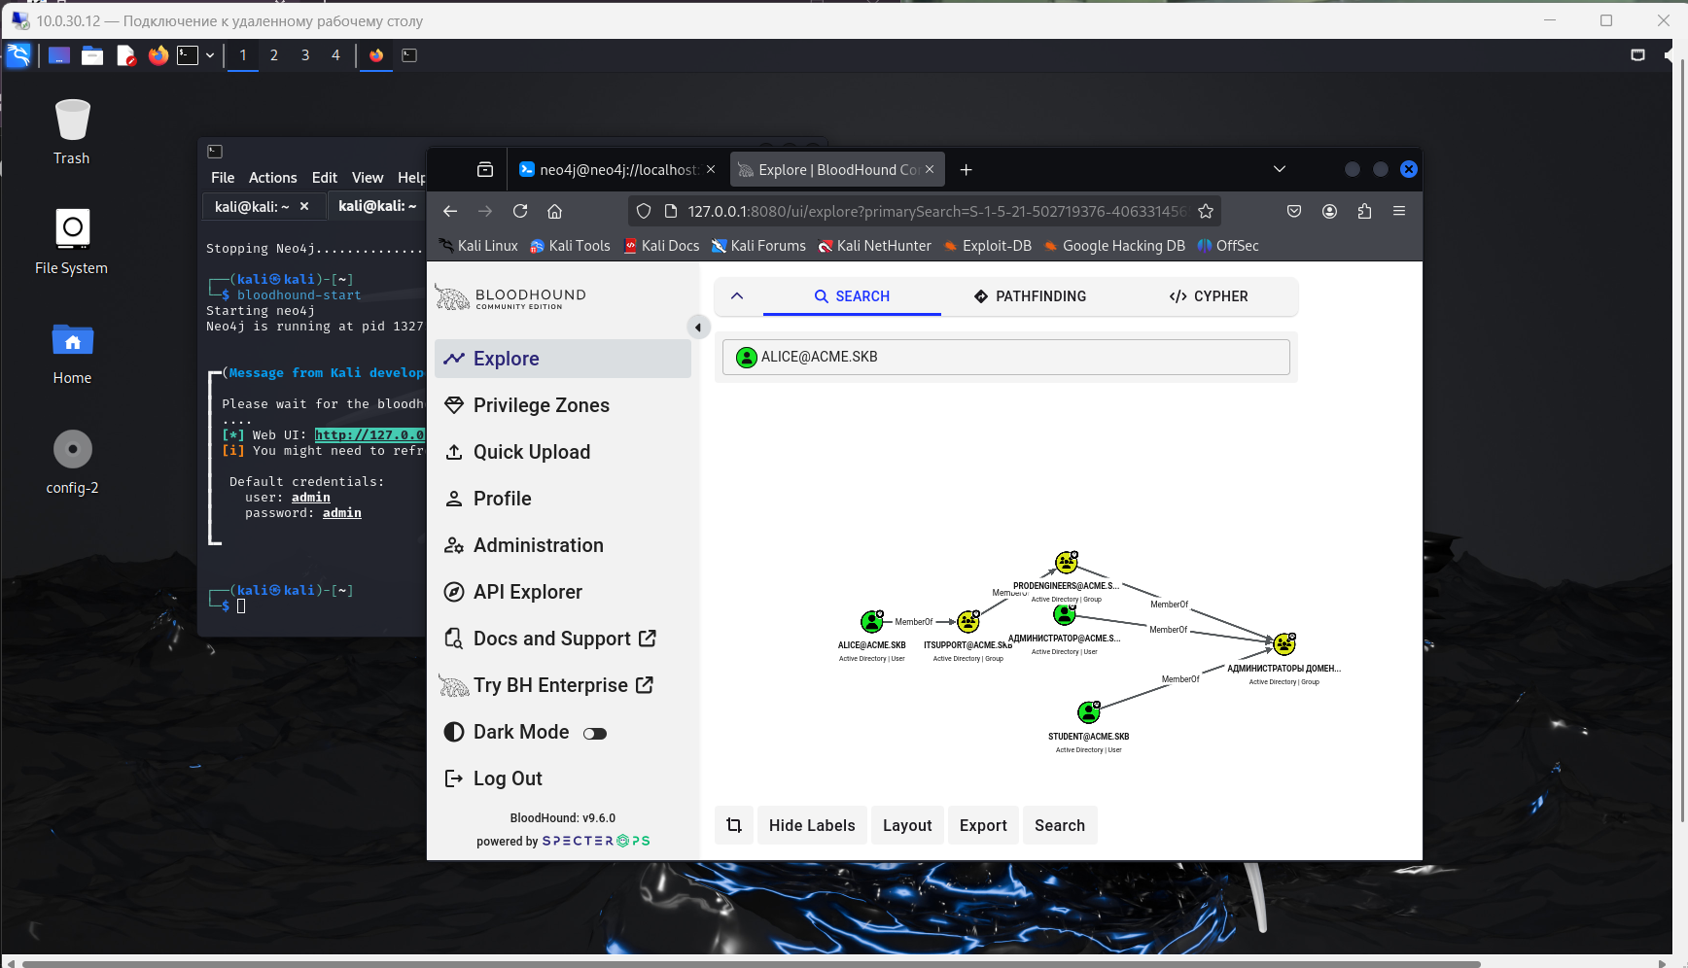
Рисунок 2 — Граф членов группы «Администраторы домена» в BloodHound

5. Задание 2. Выполнение атак

5.1. Атака Pass-the-Hash (Mimikatz)
Суть атаки: при входе пользователя Windows хранит в памяти процесса LSASS производные от пароля данные, в том числе NTLM-хеш. Протокол NTLM при аутентификации использует именно хеш, а не сам пароль, поэтому знания хеша достаточно, чтобы выдать себя за пользователя, — пароль подбирать не нужно.
На ws01 запущен Mimikatz из командной строки с правами администратора. Команда privilege::debug включает отладочные привилегии, после чего sekurlsa::logonpasswords считывает учётные данные из памяти LSASS. Для пользователя student получен NTLM-хеш:
NTLM : 1f65fcf0ce91f6f9021320e383bb6cd1
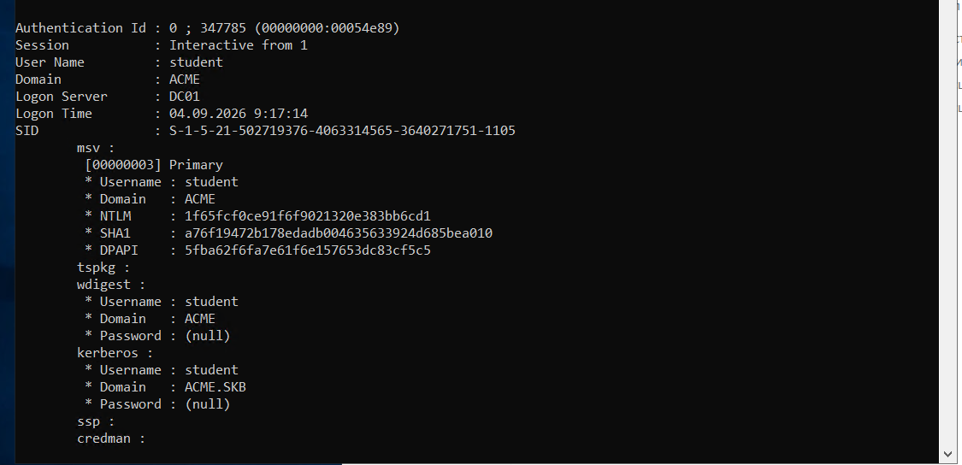
Рисунок 3 — NT-хеш пользователя student в выводе Mimikatz
Далее выполняется собственно атака Pass-the-Hash: Mimikatz подставляет извлечённый хеш в новый logon-сеанс и запускает из него командную строку:
sekurlsa::pth /user:student /domain:acme.skb /ntlm:1f65fcf0ce91f6f9021320e383bb6cd1 /run:cmd.exe
Из открывшейся командной строки выполнена проверка доступа к административному ресурсу контроллера домена: dir \\dc01\c$ — содержимое диска C: контроллера домена dc01 отображено. Доступ получен без знания пароля, только по NTLM-хешу.
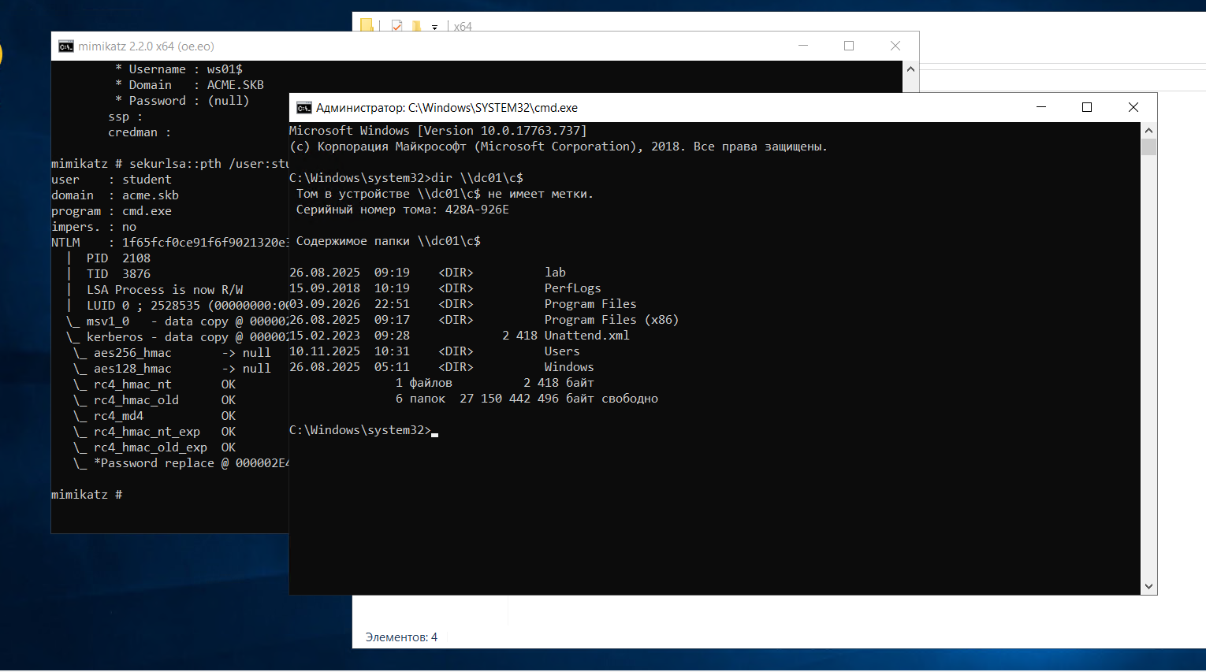
Рисунок 4 — Успешный Pass-the-Hash: доступ к \\dc01\c$ по NTLM-хешу

5.2. Атака NTLM Relay (Impacket)
Суть атаки: атакующий встаёт «посередине» — принимает NTLM-аутентификацию жертвы и ретранслирует её на целевой сервер, который не может отличить ретрансляцию от легитимного входа. Атака возможна, когда на сервере не требуется подписывание SMB-пакетов.
На машине kali запущен скрипт ntlmrelayx из состава Impacket с целью — контроллером домена:
impacket-ntlmrelayx -t smb://10.0.20.51 -smb2support -of hashes
С рабочей станции ws01 выполнена попытка обращения к сетевой папке машины kali. Скрипт перехватил аутентификацию ACME/STUDENT с адреса 10.0.30.11 и успешно ретранслировал её на dc01 — в журнале зафиксировано «Authenticating connection from ACME/STUDENT@10.0.30.11 against smb://10.0.20.51 SUCCEED». Перехваченный NetNTLMv2-хеш сохранён в файл hashes_ntlmv2.txt.
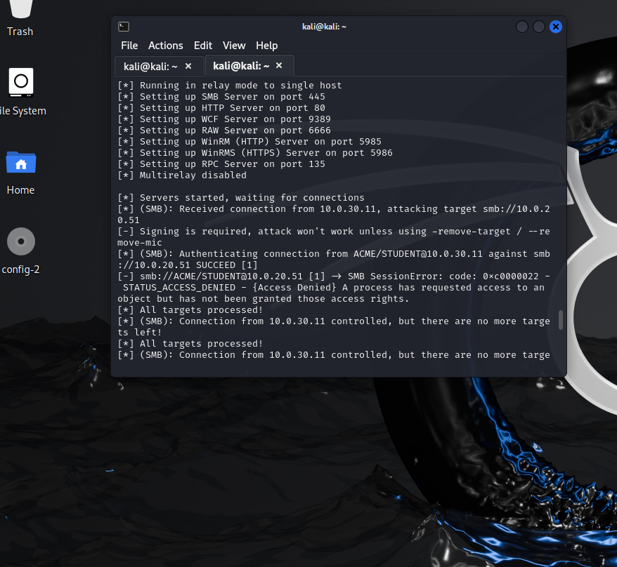
Рисунок 5 — ntlmrelayx: успешная ретрансляция аутентификации на dc01 (SUCCEED)
Перехваченный хеш NetNTLMv2 непригоден для Pass-the-Hash, но поддаётся офлайн-подбору пароля. Подбор выполнен в John the Ripper по словарю rockyou с набором правил мутации (leet-замены символов):
john --wordlist=/usr/share/wordlists/rockyou.txt --rules=leet ~/hashes_ntlmv2.txt
Пароль пользователя student успешно подобран: $tudent0.
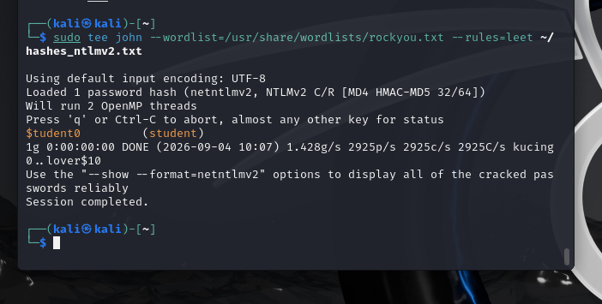
Рисунок 6 — John the Ripper: пароль $tudent0 подобран из NetNTLMv2-хеша
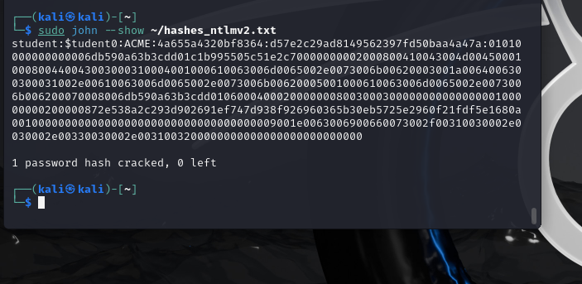
Рисунок 7 — Подтверждение: 1 хеш взломан, 0 осталось (john --show)

5.3. Атака Pass-the-Ticket (Mimikatz)
Суть атаки: билеты Kerberos (TGT и сервисные билеты) кэшируются в памяти LSASS. Экспортировав билет и загрузив его в другой сеанс, атакующий получает все права владельца билета — пароль и хеш при этом не нужны.
На ws01 в Mimikatz выполнена выгрузка всех доступных билетов Kerberos в файлы формата .kirbi:
sekurlsa::tickets /export
Затем запущена новая командная строка (отдельный сеанс), в ней снова открыт Mimikatz и выполнена загрузка билета:
kerberos::ptt [0;54e89]-2-0-40e10000-student@krbtgt-ACME.SKB.kirbi
Mimikatz ответил «File: ... OK» — билет успешно загружен в текущий сеанс. Проверка командой klist подтверждает наличие кэшированных билетов: два TGT (krbtgt/ACME.SKB) и сервисный билет cifs/dc01 для доступа к файловым ресурсам контроллера домена.
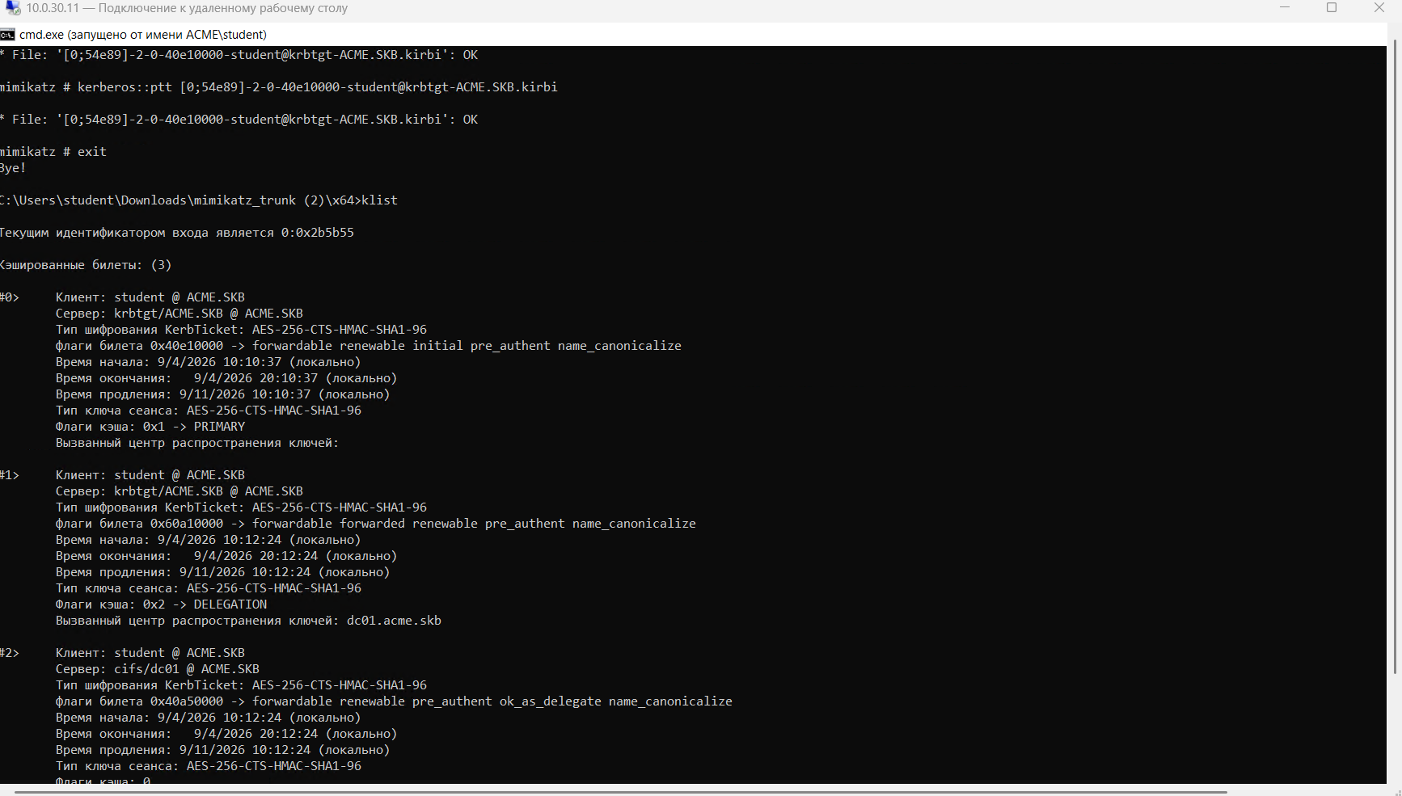
Рисунок 8 — Успешная загрузка билета (kerberos::ptt → OK) и список билетов klist

5.4. Атака Kerberoasting (Impacket / Rubeus)
Суть атаки: любой доменный пользователь может запросить у KDC сервисный билет (TGS) для учётной записи службы, у которой задан SPN. Билет зашифрован ключом, производным от пароля сервисной учётной записи, поэтому его можно взломать офлайн — перебором по словарю, не вызывая подозрений на контроллере домена.
С машины kali выполнен поиск учётных записей с SPN скриптом GetUserSPNs:
impacket-GetUserSPNs acme.skb/student -dc-ip 10.0.20.51 -request -outputfile ~/spn.txt
Найдена сервисная учётная запись MSSQLSvc с SPN MSSQLSvc/dc01.acme.skb.
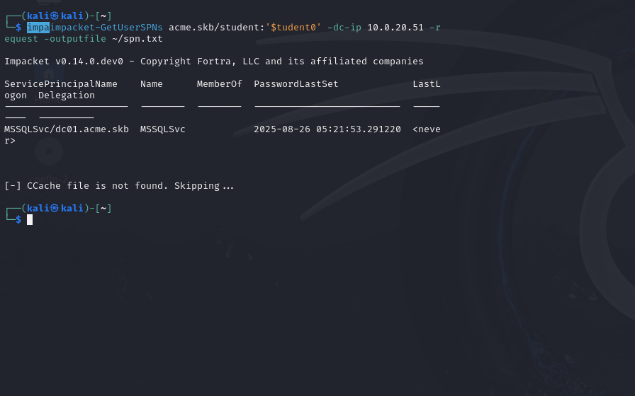
Рисунок 9 — GetUserSPNs: найдена сервисная учётная запись MSSQLSvc
Запрос сервисного билета также выполнен с рабочей станции ws01 утилитой Rubeus:
.\Rubeus.exe kerberoast /outfile:C:\Users\student\Downloads\spn.txt
Rubeus определил одну kerberoastable-учётную запись (MSSQLSvc, тип шифрования RC4_HMAC) и записал хеш билета в файл spn.txt.
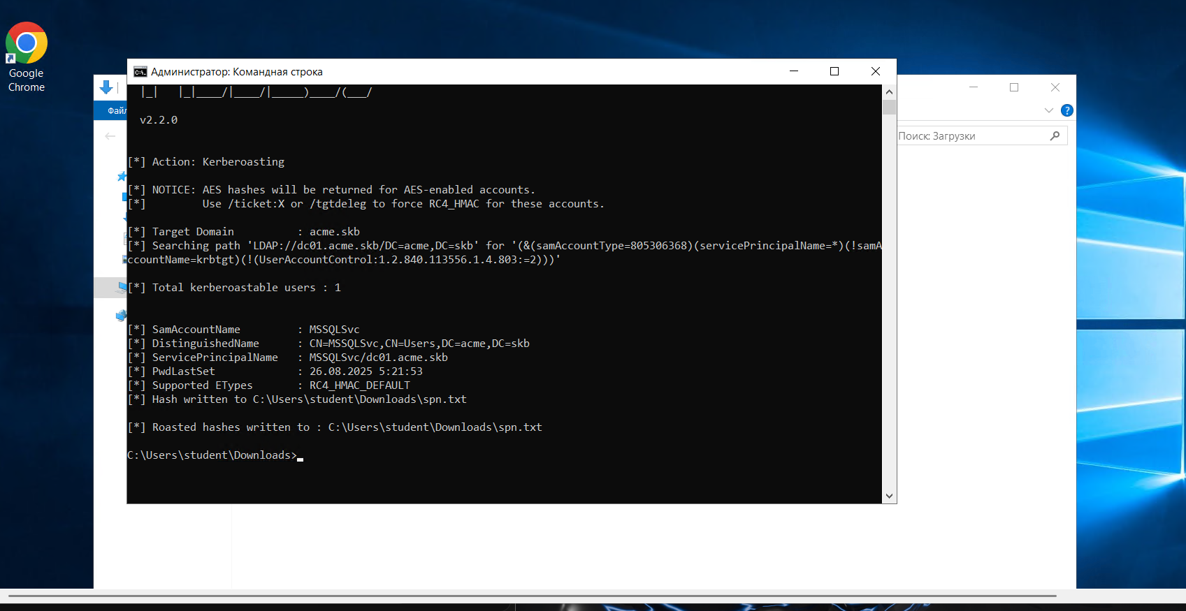
Рисунок 10 — Rubeus: сервисный билет MSSQLSvc выгружен в spn.txt
Полученный хеш (формат krb5tgs, etype 23) взломан в John the Ripper по словарю rockyou — пароль сервисной учётной записи подобран за 12 секунд:
john --wordlist=/usr/share/wordlists/rockyou.txt ~/spn.txt
Пароль MSSQLSvc: Pa$$w0rds123!@#
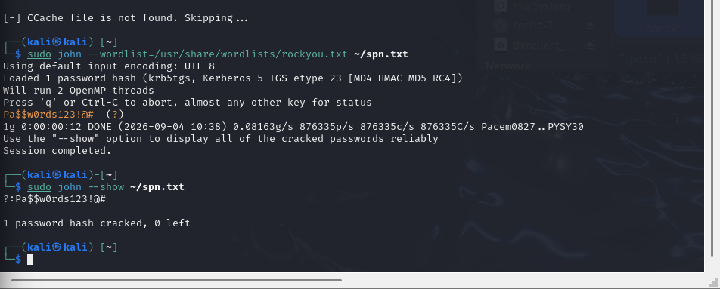
Рисунок 11 — John the Ripper: пароль сервисной учётной записи подобран

6. Заключение
В ходе практической работы все цели достигнуты. Проведён анализ доменной инфраструктуры acme.skb с помощью SharpHound и BloodHound: собраны данные о 104 объектах домена и построен граф членов группы «Администраторы домена». Успешно выполнены четыре атаки:
- Pass-the-Hash — получен доступ к ресурсу \\dc01\c$ по NTLM-хешу пользователя student без знания пароля;
- NTLM Relay — аутентификация student ретранслирована на контроллер домена, перехваченный NetNTLMv2-хеш взломан, пароль восстановлен ($tudent0);
- Pass-the-Ticket — билеты Kerberos экспортированы из памяти и загружены в новый сеанс, что подтверждено выводом klist;
- Kerberoasting — найдена сервисная учётная запись MSSQLSvc, её сервисный билет выгружен и взломан офлайн, пароль восстановлен (Pa$$w0rds123!@#).
Работа показывает, что компрометация одной рабочей станции и слабые пароли приводят к компрометации всего домена. Основные рекомендации по защите:
- использовать длинные случайные пароли (или gMSA) для сервисных учётных записей — пароль MSSQLSvc взломан за секунды именно из-за словарной основы;
- включить обязательное подписывание SMB на всех серверах — это делает невозможной ретрансляцию NTLM;
- минимизировать число членов группы «Администраторы домена» и не входить под ними на рядовых рабочих станциях, где хеши и билеты могут быть извлечены из памяти;
- внедрить LAPS для локальных администраторов и механизм Credential Guard для защиты памяти LSASS;
- отслеживать события запроса TGS с шифрованием RC4 (событие 4769) как индикатор Kerberoasting.

